

Generalitat de Catalunya
Departament d’Educació
Institut Carles Vallbona

Mòdul 7 - Desenvolupament web en entorn servidor
2^{on} CFGS Desenvolupament d'Aplicacions Web | Curs: | 2023/2024

UF1. Activitat de repàs PHP – apartat 1
- Elabora una aplicació amb PHP fent servir cookies, per cumplir les especificacions que s’indiquen en l’apartat «Especificacions».
- Resol el mateix exercici amb PHP fent servir sessions.

Especificacions:
L’aplicació ha de tenir:
- Una pàgina d'inici amb un desplegable per escollir l'idioma: català, castellà o anglès.
  - Suggeriment: utilitza un header per carregar una barra de navegació en totes les pàgines amb un include (fitxer header.php), on hi haurà els diferents links.
- Quan entrem per primera vegada a l'aplicació, veurem això:
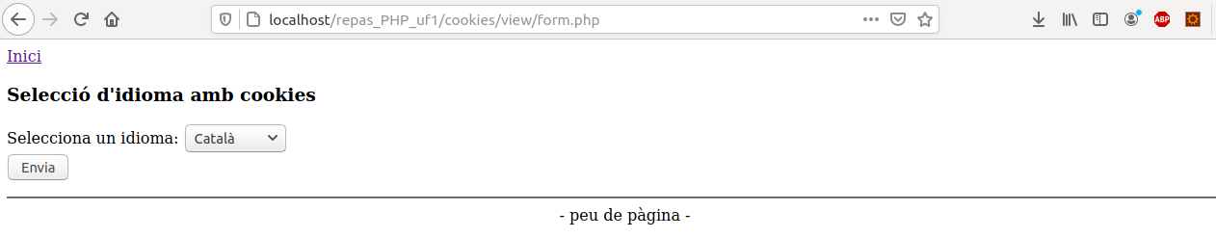
- Quan cliquem “Envia”, es mostra una pàgina amb el contingut en l'idioma seleccionat. Per exemple si seleccionem anglès:
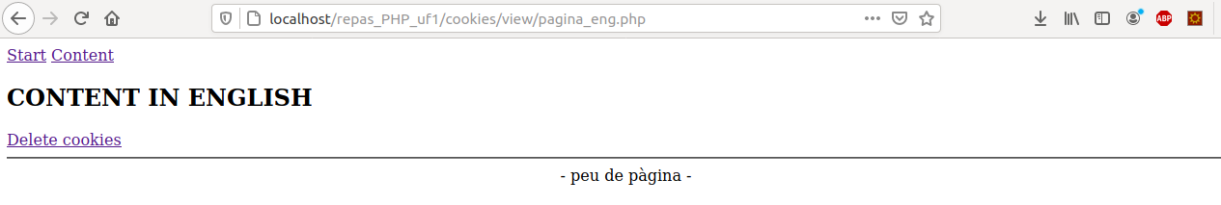
  - En la barra de navegació ara tindrem un link a la pàgina d'inici (Start) i un altre a la pàgina en anglès.
  - També hi haurà un botó per esborrar cookies i tornar a l'inici.
  - Si volem tornar a la pàgina d'inici (sense esborrar cookies), cliquem a Start. Ara la pàgina d'inici tindrà aquest aspecte:
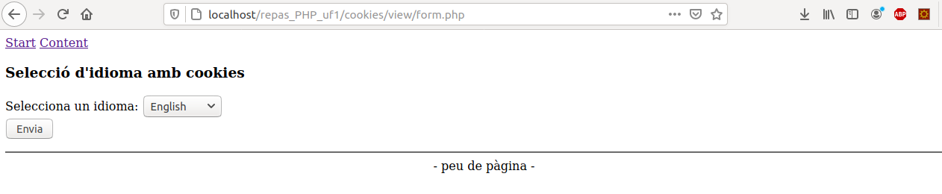
  - En el desplegable està seleccionat per defecte l'anglès, ja que és la nostra preferència d'idioma guardada en les cookies.
  - A més, en la barra de navegació tenim un link a la pàgina en anglès, a més del link a inici que ja teníem quan hem arrancat l'aplicació.
  - Si ara seleccionem català en el desplegable, la cookie es reseteja i veiem el contingut en català.
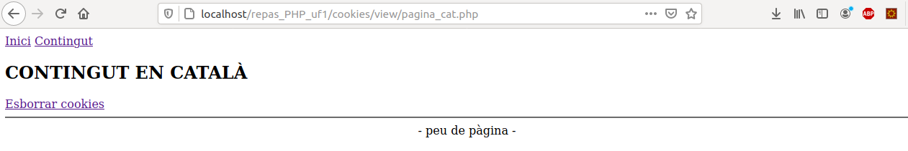
- Si esborrem cookies, tornem a veure la pàgina d'inici com en la primera captura: en la barra de navegació només hi haurà el link a inici, i el desplegable no té valor per defecte.

Entrega de l’activitat: carpeta comprimida amb dos subcarpetes, una per la solució amb cookies i l’altra amb sessions

